**韶关机场保障楼一楼中空封闭（一期）项目**

**采购文件**

采购人：广东省机场管理集团韶关丹霞机场有限公司

2021年10月

总 目 录

第一部分 邀请函

第二部分 报价人须知

第三部分 合同条款

第四部分 项目报价文件格式

第五部分 用户需求书

第一部分

邀 请 函

**第一部分 邀请函**

广东省机场管理集团韶关丹霞机场有限公司（以下简称“采购人”）就保障楼一楼中空封闭（一期）项目进行国内公开采购，现邀请合格的供应商提交密封报价方案及文件。

1. **项目概况：**

1）项目名称：韶关机场保障楼一楼中空封闭（一期）项目。

2）项目地点：韶关丹霞机场。

3）项目内容：根据采购人要求及场地实际情况，对保障楼一楼指定中空区域进行施工装修。

4）资金来源：企业自筹资金。

1. **采购内容：**
2. 采购内容及限价

|  |  |  |  |
| --- | --- | --- | --- |
| **序号** | **服务内容** | **数量** | **采购最高限价** |
| **1** | 韶关机场保障楼一楼中空封闭（一期）施工 | 1项 | 人民币：33.5万元 |

**注：1.采购要求：详见用户需求书。**

**2.报价人必须对全部项目内容进行报价，报价包含人工、材料、设备机械、安装费、管理费、安全生产措施费、利润、保险费、税费等项目实施相关费用。**

1. **合格供应商资格条件：**
2. 供应商必须为具备本项目履约能力的在中华人民共和国境内注册的独立的企业法人，同时持有工商行政管理部门核发的营业执照，并提供营业执照的复印件（加盖公章）。
3. 供应商需在广东省机场管理集团有限公司采购、招商管理网络平台(wz.gdairport.com)主页中“合作商注册”模块，按规定格式填写正确的供应商登记信息，登记为合格的候选供应商（已注册的除外），并提供供应商登陆系统打印的合作商登记表并加盖公章。
4. 供应商具有建筑工程施工总承包三级或以上资质，提供相关材料复印件（加盖公章）。
5. 2017年1月1日至今，供应商没有因腐败或欺诈行为而被政府或业主宣布取消投标资格；同时，2017年1月1日年至今供应商（包括其关联公司）与采购人无发生各种诉讼、仲裁和不良投诉（须就此项内容提供承诺函并加盖供应商公章，格式见附录3）；
6. 供应商不存在被广东省机场管理集团有限公司认定为发生不良行为合作商，且仍在处置期内的情形（须就此项内容提供承诺函，格式见附录3）；
7. 供应商不得被列为严重违法失信企业名单（黑名单），以“国家企业信用信息公示系统”网站（www.gsxt.gov.cn）查询为准，供应商需在采购公告发布后从“国家企业信用信息公示系统”网站截图并加盖公章（截图格式见附录6）；
8. 供应商不得被列为“黑名单”，以“信用中国”网站（www.creditchina.gov.cn）查询为准，供应商需在采购公告发布后从“信用中国”网站截图并加盖公章（截图格式见附录7）；
9. 供应商不得被列入中国执行信息公开网（http://zxgk.court.gov.cn/）的全国法院失信被执行人名单，供应商需在采购公告发布后从“中国执行信息公开网”网站截图并加盖公章（截图格式见附录8）；
10. 不同的供应商之间有下列情形之一的，不接受作为参与本项目竞争的供应商：

（1）彼此存在投资与被投资关系的；

（2）彼此的经营者、董事会（或同类管理机构）成员属于直系亲属或配偶关系的；

（3）法定代表人或单位负责人为同一人或者存在控股、管理关系的不同单位。

10）已登记为本项目供应商。

11）本项目不接受联合体报价。

1. **报价文件的提交形式、地址和截止时间**

1）供应商须以现场递交的方式递交项目报价文件。

2）报价文件现场递交地址为：广东省韶关市乳源瑶族自治县桂头镇机场路1号楼韶关丹霞机场综合业务楼314办公室，收件人：沈工。

3）报价文件递交开始及截止时间：2021年10月22日至2021年10月28日（节假日除外）的上午9：00～12：00，下午14：00～17：00（北京时间）

4）报价文件按指定时间、地点送达，逾期递交的报价文件恕不接受。

5）采购人不接受以邮寄、邮件、电话、传真等形式的报价。

1. **本项目不设未成交供应商经济补偿，准备报价文件和递交报价文件所发生的任何成本或费用由供应商自理。**
2. **若采购人对供应商递交的报价文件存在疑问，可要求供应商提供原件进行查验。**
3. **若采购人在本次采购活动的任何过程中发现供应商存在弄虚作假的行为，采购人有权取消其投标、中标资格。**
4. **有关此次采购之事宜，可按下列地址向采购人查询：**

采购人：广东省机场管理集团韶关丹霞机场有限公司

地 址：广东省韶关市乳源瑶族自治县桂头镇机场路1号楼韶关丹霞机场综合业务楼314办公室

联系人：沈工

联系电话：13640144749

1. **投诉监督**

1）供应商可以对本次采购活动中的任何违法及不公平内容向广东省机场管理集团韶关丹霞机场有限公司党群工作部（纪检室）实名投诉。

联系电话：0751-8701509

2）供应商应本着公平竞争、实事求是原则，按程序进行投诉，若存在下列情形之一的，采购人将视为无效投诉，并保留将其列入黑名单的权利：

1. 投诉主体不是项目参与合作商和其他利害关系人；
2. 投诉人未有真实署名，未同时提供投诉身份证复印件、联系方式；
3. 投诉人未提供必要的证明材料和明确的要求的；
4. 投诉人捏造事实、伪造材料或者以非法手段取得证明材料进行投诉的，证据来源的合法性存在明显疑问，投诉人（合作商）无法证明其取得方式合法的，视为以非法手段取得证明材料。

**第二部分**

**供 应 商 须 知**

**第二部分 供应商须知**

**目 录**

1 项目说明 10

2 定义 10

3 合格的供应商 11

4 合格的服务 11

5 报价费用 11

二、采购文件 12

6 采购文件构成 12

7 采购文件的澄清 12

8 采购文件的修改 12

9 采购语言及计量单位 12

三、项目报价文件的编制 13

10 项目报价文件 13

11 商务文件（含资格审查文件）编制要求 13

12 技术文件（技术服务方案）编制要求 14

13 计算机文件 14

14 知识产权和专利权 14

15 保密 14

16 报价文件有效期 14

17 不允许偏离的条款 15

四、项目报价文件的递交 16

18 项目报价文件的密封和标记 16

19 递交报价文件截止时间 16

20 迟交的项目报价文件 16

五、综合评审过程 17

21 报价文件的递交 17

22 评审小组 17

23 项目报价文件的评审 17

24 报价文件的详细评审 17

25 综合得分计算 20

26 成交供应商的确定 20

27 与采购人的接触 21

六、授予合同 22

28 资格后审 22

29 合同授予标准 22

30 授予合同时更改采购服务数量的权力 22

31 接受和拒绝任何或所有报价文件的权力 22

32 成交通知书 22

33 签订合同 22

34 成交结果通知 23

**一、说 明**

**1 项目说明**

* 1. 广东省机场管理集团韶关丹霞机场有限公司拟就韶关机场保障楼一楼中空封闭（一期）项目进行国内采购，本项目采用综合评审方式确定成交供应商，广东省机场管理集团韶关丹霞机场有限公司组织综合评审工作。
  2. 采购范围

1.2.1 采购内容及限价：

|  |  |  |  |
| --- | --- | --- | --- |
| **序号** | **服务内容** | **数量** | **采购最高限价** |
| **1** | 韶关机场保障楼一楼中空封闭（一期）施工 | 1项 | 人民币：33.5万元 |

**注：报价人必须对全部项目内容进行报价，包含人工、材料、设备机械、安装费、管理费、安全生产措施费、利润、保险费、税费等项目实施相关费用。**

* 1. **采购要求：详见用户需求书。**
     1. 供应商的项目报价应将相关服务分类报价，报价总和为本项目的项目总价，项目总价超出限价，视为无效报价文件。
     2. 供应商所提供的工作方案必须详细、完整、可靠、可行性强。
     3. 供应商报价中的服务费应是供应商为完成本项目的总服务费，包括但不限于“服务内容”中所列项目的费用。
     4. 供应商必须提交对采购文件实质性响应的项目报价文件。
  2. 现场考察。
     1. 现场考察由供应商自行前往，采购人不统一安排。

**2 定义**

* 1. 本文件中下列术语定义为：

**供应商：** 指与第3点规定的要求一致的、响应邀请函、参加报价的独立法人。

**采购人：** 广东省机场管理集团韶关丹霞机场有限公司。

**合同：** 指由采购所产生的合同或合约文件。合同由广东省机场管理集团韶关丹霞机场有限公司与成交供应商签订。

**3 合格的供应商**

* 1. 合格的供应商要求见邀请函中的第3点。

1. **合格的服务**
   1. 合同中提供的所有服务，均应来自中华人民共和国或与之有正常贸易关系的国家和地区，本合同的支付仅限于对这些服务。
2. **报价费用**

供应商应承担所有编写项目报价文件和参加报价的所有费用，不论结果如何，采购人在任何情况下均无义务和责任承担这些费用。

**二、采购文件**

1. **采购文件构成**
   1. 要求提供的服务、评审过程和合同条件在采购文件中均有说明。采购文件包括：

第一部分 邀请函

第二部分 供应商须知

第三部分 合同条款

第四部分 项目报价文件格式

第五部分 用户需求书

* 1. 供应商应认真阅读采购文件中所有的事项、格式、条款和规范等要求。供应商没有按照采购文件要求提交全部资料，或者项目报价文件没有对采购文件各方面都做出实质性响应的供应商的项目报价文件将被拒绝。

1. **采购文件的澄清**
   1. 任何要求对采购文件进行澄清的供应商，均应以书面形式通知采购人。
   2. 采购人将通过广东省机场管理集团有限公司采购、招商管理网络平台(wz.gdairport.com)以补充公告的形式或电子邮件方式对采购文件进行澄清。
2. **采购文件的修改**
   1. 在规定的递交报价文件截止日期前的任何时候，无论出于何种原因，采购人可主动或在解答供应商提出的需澄清问题时以修改书对采购文件进行修改。
   2. 修改书是采购文件的组成部分，对所有参与供应商均有约束力。供应商在收到采购文件的修改书应书面通知采购人。
   3. 为使供应商编写报价文件时，有充分时间对采购文件的修改部分进行研究，采购人可自行决定，酌情延长报价文件递交截止日期，具体时间将在报价文件的修改、补充通知中予以明确。
3. **采购语言及计量单位**
   1. 采购方发出的采购文件采用中文。
   2. 采购文件中使用的计量单位都是公制系统。

**三、项目报价文件的编制**

1. **项目报价文件**
   1. 报价文件由商务文件和技术文件两部分组成，各部分文件应分别编制，并密封包装，未按要求编制及密封的文件将被视为无效报价文件。
   2. 报价文件的签署要求：报价文件所有需盖章或签字的部分均需供应商法定代表人或授权委托代表盖章或签字，否则将被视为无效报价文件。
   3. 报价文件包括纸质文件一式5份，计算机文件一式1份。纸质版正本1份，封面标注“正本”字样，副本4份，封面标注“副本”字样。正本与副本不符的内容，以正本为准。
   4. 报价文件应做到清晰、完整，文本、图纸规格应当尽量统一。除非另有规定，否则报价文件的计量单位宜采用国际标准计量单位，尺寸齐全、准确，所有文字说明和文字标注以中文为准，报价均为人民币，时间均为北京时间。
2. **商务文件（含资格审查文件）编制要求**
   1. 商务文件由下列资料组成：

1）封面：写明项目名称、商务文件、供应商名称及年月日；加盖供应商公章。

2）目录。

3）填妥并盖章的供应商登记函和报价企业概况表（格式见附录1）。

4）填妥并盖章的报价函和报价明细表（格式见附录2）。

5）企业营业执照复印件（加盖公章）。

6）供应商具有建筑工程施工总承包三级或以上资质，提供相关材料复印件（加盖公章）。

7）法定代表人证明书及法定代表人授权书（格式见附录4）。

8）广东省机场管理集团有限公司采购、招商管理网络平台合作商登记表（加盖公章）。

9）供应商没有因腐败或欺诈行为，与采购人无发生各种诉讼、仲裁和不良投诉的承诺函和企业声明（格式见附录3）。

10）采购需求及合同文件响应表（格式见附录5）。

11）“国家企业信用信息公示系统”网站（www.gsxt.gov.cn）查询截图（截图格式见附录6，加盖公章）。

12）“信用中国”网站（www.creditchina.gov.cn）查询截图（截图格式见附录7，加盖公章）。

13）“中国执行信息公开网”网站（http://zxgk.court.gov.cn/）查询截图（截图格式见附录8，加盖公章）。

* 1. 商务文件的密封要求：供应商应确保商务文件密闭封装，外面标注“项目名称”、“供应商名称”、“供应商联系电话”、“供应商邮箱”、“商务文件”字样。外包装材料不应留有可在包封后添加或抽取报价文件的空隙，并在封口处加盖供应商公章。

1. **技术文件（技术服务方案）编制要求**
   1. 技术文件（技术服务方案）内容包括：
2. 封面：写明项目名称、技术文件、供应商名称及年月日；加盖供应商公章。
3. 目录。
4. 商务技术部分评分细则要求供应商提供的证明材料。
5. 供应商认为有必要提供的其他资料。
   1. 技术文件用不透明包装物包装密封，外面标注“项目名称”、“供应商名称”、“供应商联系电话”、“供应商邮箱”、“技术文件”字样，外包装材料不应留有可在包封后添加或抽取报价文件的空隙，并在封口处加盖供应商公章。
6. **计算机文件**
   1. 供应商必须随技术文件同时提交一套无病毒计算机文件， 包括以下内容：
7. 一套PDF格式或PPT格式制作的电子版商务文件（资质文件和证书等可用扫描以图片方式保存）和技术文件。
8. 一套WORD格式的电子版文本文件。

13.2 计算机文件需采用U盘装载，所有文件不做压缩处理、不设密码，装于独立的信封，信封上注明“计算机文件”，与技术文件一起密封包装。

1. **知识产权和专利权**
   1. 供应商应保证，采购人在中华人民共和国使用供应商在服务期间提供的成果的任何一部分时，免受第三方提出侵犯其专利权、商标或工业设计权的起诉。
   2. 报价已包括所有应支付的，对专利权和版权、设计或其他知识产权而需要向其他方支付的版税。
2. **保密**
   1. 如采购人向供应商提供图纸、详细资料、样品、模型、模件和所有其他资料，这些均被视为保密资料，仅被用于它所规定的用途，除非得到采购人的同意，不能向任何第三方透露。
3. **报价文件有效期**
   1. ★项目报价文件应在邀请函规定的报价日后的90天有效期内保持有效，报价文件有效期比规定短的将被视为非响应报价而予以拒绝。
   2. 特殊情况下在原有报价文件有效期截止之前，采购人可征求供应商同意延长报价文件有效期。这种要求与答复均应以书面形式提交。供应商可以拒绝采购人的这种要求。
4. **不允许偏离的条款**
   1. 采购文件中的重要条款（带“★”号条款）不允许偏离，如项目报价文件中对重要条款有偏离，则是供应商的风险。
   2. 对供应商须知17.1条中任何条款的偏离将导致报价文件无效。
   3. 下述条款不应视作不可偏离：
5. 未加注“★”号的条款；
6. 用户需求书中已明确的供应商可提供其他优选报价文件部分。
   1. 项目报价文件中优于用户需求书要求部分不视作偏离，将不被拒绝，供应商对这种优于用户需求书要求的情况必须单独说明。

**四、项目报价文件的递交**

1. **项目报价文件的密封和标记**
   1. 供应商应将项目报价文件按第三部分11.2、12.2、13.2要求密封和标记。
   2. 如果供应商递交的报价文件未按要求密封，采购人将拒绝接受其报价文件。
   3. 如果因密封不严，标记不清而造成报价文件过早启封、失密等情况，采购人概不负责。
2. **递交报价文件截止时间**
   1. 供应商应将正本和所有副本，由供应商代表按采购邀请函第5条要求于项目递交报价文件截止时间前送达报价地点。
   2. 采购人可以通过修改采购文件自行决定酌情延长截止期。在此情况下，采购人和供应商受截止期制约的所有权利和义务均应延长至新的截止日期。
3. **迟交的项目报价文件**
   1. 采购人将拒绝在截止时间后递交的任何项目报价文件。

**五、综合评审过程**

1. **报价文件的递交**
   1. 采购人在采购文件中规定的日期、时间和地点组织接收报价文件。
2. **评审小组**
   1. 本项目的评审工作由采购人内部组成评审小组完成。评审小组共5名成员。
3. **项目报价文件的评审**
   1. 评审小组将审查项目报价文件是否完整、供应商是否符合合格条件、报价有无计算上的错误、文件签署是否合格、项目报价文件的总体编排是否有序。
   2. 算术错误将按以下方法更正：
4. 如果总价与数量乘单价的积而得到的总价不一致，则以单价为准计算总价。
5. 如果用大写数值与用数字表示的数值不一致，以大写数值为准。
6. 单价金额小数点有明显错位的，应以总价为准，并修改单价。
   1. 在详细评审之前，评审小组会要审查每份项目报价文件是否实质上响应了采购文件的要求。实质上响应的报价文件应该是与采购文件要求的全部主要条款（加“★”号）、条件和规格相符，没有重大偏离的报价文件。
   2. 如果项目报价文件实质上没有响应采购文件的要求，其报价文件将可能被拒绝。不满足下列情况之一的，其报价文件将可能被拒绝：
7. 完全符合邀请函中第3点“合格的供应商”要求；
8. 报价有效期符合采购文件规定；
9. 供应商递交一种报价方案和报价；
10. 报价没有超过最高限价；
11. 报价函和报价明细表必须有法定代表人或授权代表签字且加盖公章；
12. 报价文件必须有法定代表人或授权代表签字且加盖公章；
13. 法定代表人授权书必须有法定代表人和被授权人的签字或盖章。
    1. 如果通过初步评审供应商少于3名，本次采购失败，采购人将修正采购文件后重新组织采购。
14. **报价文件的详细评审**
    1. 评审小组对通过初步评审的报价文件中的商务、技术方案等方面采用百分制综合评分，其构成及权重为：价格部分得分占60 ％，商务技术部分得分占40%，详细评分标准如下：

**（1）价格评分（60分）**

1、校核各供应商的最终投标价格，取各供应商最终投标价格的算术平均值作为评审基准价。

2、各供应商的价格得分按以下计算：

（1）投标报价等于评审基准价的得分为60分；

（2）各供应商的投标报价得分按照下列公式计算，小数点后保留二位，四舍五入：

价格扣分（取正值）=（最终投标价格-评审基准价）/评审基准价×60分

价格得分=60分-价格扣分

**（2）商务技术部分评分（40分）**

|  |  |  |  |
| --- | --- | --- | --- |
| 序号 | 评审项目 | 评分细则 | 分值 |
| 1 | 同类项目业绩情况 | 供应商自2017年1月1日至今（以合同签订日期为准）完成装修类似项目（部队、政府机关、学校或企事业单位）的业绩：  （1）合同总金额在50万元（含）以下，每提供一份业绩得0.5分；  （2）合同总金额在50万元（不含）-200万元（含），每提供一份业绩得1分；  （3）合同总金额在200万元（不含）以上，每提供一份业绩得2分。  本项最高得6分。  **注：供应商须提供显示金额、签订日期、签订双方等合同关键页的复印件（加盖公章），未按要求提供或提供的证明文件不清晰无法辨别的均不得分。** | 6 |
| 2 | 施工图初步设计方案 | 根据供应商提供的施工图初步设计方案，对项目整体的认识，设计是否充分考虑到日后场地的使用需求进行横向比较：   1. 施工图设计合理、完善，符合项目需求，得4分。 2. 施工图设计较合理，基本符合项目需求2分。 3. 施工图设计方案不合理的，得0分。   **注：供应商须提供施工图初步设计方案（加盖公章），未提供不得分。** | 4 |
| 3 | 项目技术方案 | 根据供应商提供的技术方案（确保工程质量的技术组织措施，技术装备，技术支持队伍，项目实施重点难点问题等）进行横向比较评分：   1. 框架结构清晰，思路明确，切合实际，实施保障体系完善，可行性高，得8-10分。 2. 框架结构较清晰，较切合实际，实施保障体系较完善，可行性一般，得5-7分。 3. 框架结构清晰，能基本理解项目意图，实施保障体系简单，较为可行的，得1-4分. 4. 技术方案可行性差的，得0分。   **注：供应商需提供项目技术方案（加盖公章），未提供不得分。** | 10 |
| 4 | 项目进度计划 | 根据供应商针对本项目的工作进度计划进行横向比较评分：   1. 工作进度计划安排合理、完善、时间点合理的得5分。 2. 工作进度计划安排较合理、完善，时间点较合理准确，得3-4分。 3. 工作进度计划基本合理，但计划不尽完善，时间点不清晰的，得1-2分。   4、无提供实施计划的，得0分。  **注：供应商需对项目进度计划作出详细说明，须提供进度计划表及工期承诺函（加盖公章），未提供不得分。** | 5 |
| 5 | 劳动力计划、主要机械设备计划 | 根据供应商针对本项目的劳动力计划、主要机械设备计划进行横向比较评分：  1、 劳动组织及劳动力配置计划合理，机械、试验设备仪器配置及调配计划合理，得4-5分。  2、劳动组织及劳动力配置计划基本合理，机械、试验设备仪器配置及调配计划基本合理，得1-3分。  3、 劳动组织及劳动力配置计划不合理，机械、试验设备仪器配置及调配计划不合理，得0分。  **注：供应商需提供项目实施方案（加盖公章），对拟投入的劳动力计划、主要机械设备计划作出详细说明，未提供方案不得分。** | 5 |
| 6 | 安全文明施工方案 | 根据供应商提供的安全文明施工方案（包含施工安全文明施工、环保措施）进行横向比较评分：  1、有健全的文明、安全施工保证体系，各项保证措施明确、具体、可行、落实，专项工作的安全措施先进可靠，得4-5分。  2、有较健全的文明、安全施工保证体系，各项保证措施较明确、较具体、较可行、较落实，专项工作的安全措施较先进可靠，得1-3分。  3、文明、安全施工保证体系和各项保证措施都不完善不可靠的，得0分。  **注：供应商需提供安全文明施工方案（加盖公章），未提供不得分。** | 5 |
| 7 | 售后服务 | 根据供应商提供的售后服务方案（包含售后服务承诺书、维修和质保方案书），根据售后服务方案的全面性、针对性、合理性进行横向比较评分：   1. 售后服务承诺书、维修和质保方案书完善、合理的，得4-5分。 2. 售后服务承诺书、维修和质保方案书较完善、合理的，得1-3分。 3. 售后服务承诺书、维修和质保方案书可行性差得，得0分。   **注：供应商需提供售后服务方案（加盖公章），未提供不得分。** | 5 |

1. **综合得分计算**
   1. 综合得分＝商务技术得分+价格得分。
2. **成交供应商的确定**
   1. 评审小组按综合得分从高到低排序，推荐综合得分最高的供应商为第一成交候选人，综合得分次高者为第二成交候选人，依次类推，评审小组将推荐总得分前3名的供应商为成交候选人。如出现总得分相同，评审价低者排名靠前，若评审价仍相同，则由评审小组投票，按少数服从多数原则确定供应商排名先后。
   2. 采购人根据评审小组的推荐，确定本项目成交供应商。
3. **与采购人的接触**
   1. 除供应商须知的相关规定外，从报价文件截至之日起至授予合同期间，未经采购人书面要求，供应商不得就与其项目报价文件有关的事项与采购人联系。
   2. 供应商试图对评审小组的评审或采购人授予合同的决定进行影响，都可能导致其报价文件被拒绝。

**六、授予合同**

1. **资格后审**
   1. 采购决定将考虑供应商的财务、服务能力等，其基础是审查供应商提交的资格证明文件和其它采购人认为必要的、合适的资料。
   2. 如果审查通过，则将合同授予符合第33.1条规定的供应商；如果审查没有通过，则取消其成交资格。在此情况下，评审小组将对技术和商务上充分满足采购文件要求的供应商中，综合得分次高的供应商能否满意地履行合同义务作类似的审查，或重新组织采购。
2. **合同授予标准**
   1. 采购人将把合同授予被确定为实质上响应采购文件的要求并具有履行合同能力的符合采购需求、综合得分最高的供应商。
3. **授予合同时更改采购服务数量的权力**
   1. 采购人在授予合同时有权在一定的幅度内对报价表中规定的服务数量予以增加或减少，但不得对单价或其它的条款和条件做任何实质改变。
4. **接受和拒绝任何或所有报价文件的权力**
   1. 采购人保留在签署合同之前任何时候根据评审小组的决定拒绝所有或任何报价文件，以及宣布所有或任何项目报价文件无效的权力，对受影响的供应商不承担任何责任，也无义务向受影响的供应商解释采取这一行动的理由。
5. **成交通知书**
   1. 在项目有效期期满之前，采购人将经过采购人确认的成交通知书以书面形式通知成交供应商。
   2. 成交通知书将是合同的一个组成部分。
6. **签订合同**
   1. 成交供应商在收到成交通知书后，应派遣其授权在合同上签字的代表与广东省机场管理集团韶关丹霞机场有限公司签署合同。
   2. 合同的组成基于本采购文件的以下部分以及项目报价文件的相应的部分：

（1） 第三部分 合同条款

（2） 采购人的澄清文件

（3） 第五部分 用户需求书

（4） 供应商的报价文件

* 1. 如果成交供应商没有按照上述第31.1条规定执行，采购人将有充分理由取消该成交决定。在此情况下，采购人可将合同授予其他满足采购要求的供应商，或重新组织采购。

1. **成交结果通知**
   1. 采购人将在广东省机场管理集团有限公司采购、招商管理网络平台(wz.gdairport.com)发布采购结果，并于公示完毕后14 个工作日内向成交供应商发出《成交通知书》。

**第三部分**

**合 同 条 款**

**（注：本合同书文本仅供参考，合同签订双方可根据项目的具体要求进行修订。）**

韶关机场保障楼一楼中空封闭（一期）项目施工合同

**甲方**:**广东省机场管理集团韶关丹霞机场有限公司**

**乙方:**

**签订日期：**

甲方：广东省机场管理集团韶关丹霞机场有限公司

地址：

联系人：

联系方式：

乙方：

地址：

联系人：

联系方式：

根据甲方综合评审成交的结果，按照《中华人民共和国民法典》及其相关法律法规的规定，经双方协商，本着平等自愿和诚实信用的原则，甲方与乙方签订本合同，共同遵守如下条款：

**(一)产品名称、规格、数量、单位、总金额**

|  |  |  |  |  |  |  |  |
| --- | --- | --- | --- | --- | --- | --- | --- |
| **编号** | **名称** | **规格** | **数量** | **单位** | **总金额** | **材质说明** | **图片** |
| **1** | **韶关机场保障楼一楼中空封闭（一期）项目** | **常规** | **1** | **项** | **小写： 元**  **（人民币大写： ）** | **详见附件1** | **详见附件1** |
| **详细清单见附件1（附件1内容与主合同成归一版本，并加盖骑缝章）** | | | | | | | |

注：乙方的报价包括完成上述工程建设内容的全部费用，即包括乙方的报价包括人工费、材料费、税费、运输、安装、文明施工费、保修期内发生的合理费用等全部费用。

**(二)质量要求、技术标准、乙方对质量负责的条件和期限**

1、施工质量均应符合图纸设计及相关规范要求；施工前应提供相应样品，且应做到样板先行的要求。

2、乙方应保证所进场的材料是全新、未经使用过的，进场材料的质量、技术性能符合国家质量标准、行业标准，具有产地、合格证等相关证明，所有材料进场必须在甲方工程师在场时当面验收。

3、乙方应对施工所需的进场材料质量负责，并提供必要的技术资料。

4、质保期为项目竣工验收合格并由甲方验收小组在验收单签字确认之日起计一年。质保期内所有施工质量问题由乙方负责，维修发生的一切费用由乙方承担，超过质保期后的维修只收成本费及人工费。

5、乙方所施工的项目均应符合图纸设计、相关国家规范、行业标准及甲方要求，直至项目验收合格，完全交付甲方正常使用。

6、甲方在质保期内，如果发现施工的质量、各类指标等不符合合同规定，甲方应一面妥善保管，一面向乙方提出质量保修通知书。

7、乙方在接到甲方质量保修通知后，应在 8小时内做出答复和提出处理意见，24小时内处理完毕。若在24小时内未派人处理，且未提出相应处理意见的，甲方有权委托其他有资质的单位进行维修，其全部费用由乙方承担。

8、如甲方未在验收期内提出书面异议的，视为交付工程质量符合合同规定。

9、乙方应对由于施工质量问题，影响交付甲方正常使用，因此而产生的一切费用由乙方负担。

**(三)施工工期、施工地点、承包方式**

**1、施工工期：**中标单位收到中标通知书且签订合同后需向甲方提供施工图、样品及样板，自甲方确认同意施工图、样品及样板后20个日历日内完成竣工验收交付使用。

2、施工地点：韶关丹霞机场。

3、承包方式：包工包料包验收，由乙方将工程量清单所有工程量施工完毕并验收，验收合格并由甲方签署验收单后视为完成竣工。

**(四)材料保管及费用负担**

1、乙方负有对运至现场的任何材料和施工成品、半成品、储存、保管、看护、采取措施以防火、防水、防盗、防恶劣天气及自然条件对物资造成损害的保管责任，其费用包含在合同总价范围内；对任何材料或物品造成丢失、损坏的，乙方自行承担相应费用。

3、乙方施工将所用到的机械、设备由乙方自行配备，所发生的一切费用均由乙方负责。

**(五)安装、验收**

1、乙方在完成工程每一道工序后，应先对其进行符合现行国家或行业验收规范要求的自检，自检合格后在通知甲方工程人员检查验收，当前工序验收合格后才能进行下道工序施工。

2、乙方在安装过程中应注意安全、文明施工，做到工完场清，保持施工现场的干净整洁，由于乙方的原因在施工过程中造成的安全事故由乙方负全部责任。

3、验收时间：全部工程量完成后5个工作日内进行验收，并在验收开始后2个工作日内完成验收（如甲方认为验收不合格的，则不受本条款约定的验收时间限制）。项目竣工验收合格并由甲方验收小组在验收单签字确认之日，开始计算质保期,质保期为一年。

4、验收标准：交付的工程质量技术应符合本合同约定标准、报价文件及现行国家质量标准和行业标准。

5、验收方法：

（1）乙方向甲方提交工程所使用的材料质量合格证等相应证明。

（2）甲方验收时，甲方有权对所交付工程的外观、截面尺寸、单位面积以及数量等进行初步验收，如上述有任何一项与双方事先约定不符的，甲方有权选择拒绝接收并提出书面异议，乙方应当在收到书面异议3天内双方沟通确认并整改至符合要求的工程质量。

（3）甲方验收小组在验收单签字确认。

**(六)结算方式及期限**

本合同总金额：小写：¥ 元 （人民币大写： ）。本合同价款已包含增值税等所有税费。经双方友好协商，达成付款方式如下：

1. 预付款：合同总金额的30 %（计人民币 元）甲方应在合同签订并收到等额的收据后7个工作日内一次性付予乙方，乙方收到预付款即安排施工人员及材料进场。逾期支付预付款乙方有权相应顺延竣工时间并不承担任何责任；如逾期达30天以上，乙方可单方面解除本合同，并不承担任何责任。

2. 验收款，合同总金额的65 %（计人民币 元）甲方应在整个项目竣工验收合格且收到合同总价100%的工程服务增值税专用发票（税率9%）后20个工作日内一次性付予乙方。

3. 质保金：合同总金额的5 %（计人民币 元）作为质保金，质保金期限为一年，质保期从项目竣工验收合格并由甲方验收小组在验收单签字确认之日起计算，在质保金届满且未出现问题后结算支付（不计利息）。

4. 甲方须将上述工程款按合同约定的时间直接汇入乙方指定的账户内。

5. 甲方完成交付并验收合格之时，即为工程所有权转移之时。

6. 甲方开票信息：

纳税人名称：

税务登记证号：

税务登记地址：

开户银行：

账户：

1. 乙方收款信息：

公司名称：

开户行：

账 号：

**(七)违约责任**

1、甲方逾期支付工程款的（以银行汇款日期为准），每逾1日，向乙方支付相当于每期应付款金额2‰的违约金。

2、乙方所交工程质量等要求不符合合同规定标准的，甲方有权拒收；乙方未按照甲方的要求，在甲方限定的时间范围内进行整改至符合合同约定标准的工程质量，甲方有权解除本合同，并有权要求乙方支付本合同总价款的20%作为违约金。

3、乙方不能履行合同或不能合格履行合同致使甲方无法实现合同目的时，甲方有权解除本合同，乙方向甲方支付本合同总价款20%的违约金。

4、乙方逾期竣工时，每逾1日，乙方向甲方支付本合同总价款2‰的违约金。逾期竣工超过15天的，甲方有权单方解除合同。如解除合同，乙方还应按本条第3款支付违约金。

5、如乙方施工的工程质量不符合报价文件及现行国家质量标准和行业标准，则为乙方违约，乙方须在甲方限定的时间范围内进行整改，自应当竣工之日起至实际验收合格竣工之日止的期间，按本合同总价款每日2‰支付违约金。如限期整改后的工程质量仍不符合采购文件、报价文件及现行国家质量标准和行业标准，甲方有权解除合同，乙方须支付甲方合同总价款20%的违约金，甲方无须承担乙方相关损失。

6、在执行合同期限内，任何一方因不可抗力事件造成不能履行合同时，应立即通知对方，并寄送有关权威机构出具的证明材料，合同期可延长，其延长期与不可抗力影响期相同。不可抗力事件延续30天及以上，双方应另行协商，决定是否继续履行合同。

**(八)争议解决**

1.甲乙双方应严格遵守本合同约定的权利和义务，如有违背，承担违约责任。

2.本合同执行过程中的有关争议双方应协商解决,如协商未果，向甲方所在地人民法院提起诉讼解决。

**(九)其它约定事项**

1、本合同经双方签字盖章之日起生效。合同一式陆份，甲方执肆份，乙方执贰份。

2、报价文件及乙方的承诺等相关文件是本合同的重要组成部分，与本合同具有同等法律效力。

3、本合同未尽事宜，须经双方共同协商，做出补充约定，补充约定与本合同具有同等效力。

（以下无正文）

附件：1.工程量清单

2.中标通知书（复印件）

3.安全生产合同

甲方：广东省机场管理集团韶关丹霞机场有限公司 乙方：

法定代表人（或授权人）： 法定代表人（或授权人）：

日期： 日期：

附件3

安全生产合同

业主广东省机场管理集团韶关丹霞机场有限公司（以下简称“甲方”）

承包人 （以下简称“乙方”）

一、甲方职责

1、严格遵守国家有关安全生产的法律法规，认真执行工程承包合同中的有关安全要求。

2、按照“安全第一、预防为主”和坚持“管生产必须管安全”的原则进行安全生产管理，做到生产与安全工作同时计划、布置、检查、总结和评比。

3、重要的安全设施必须坚持与主体工程“三同时”的原则，即：同时设计、审批，同时施工，同时验收，投入使用。

4、定期召开安全生产调度会，及时伟达中央及地方有关安全生产的精神。

5、组织对乙方施工现场安全生产检查，监督乙方及时处理发现的各种安全隐患。

二、乙方职责

1、严格遵守《中华人民共和国安全生产法》等国家有关安全生产的法律法规，认真执行工程承包合同中的有关安全要求，加强施工现场安全生产管理。

2、坚持“安全第一、预防为主”和“管生产必须管安全”的原则，加强安全生产宣传教育，增强全员安全生产意识，建立健全各项安全生产的管理机构和安全生产管理制度，配备专职及兼职安全检查人员，有组织有领导地开展安全生产活动。各级领导、工程技术人员、生产管理人员和具体操作人员，必须熟悉和遵守本条款的各项规定，做到生产与安全工作同时的计划、布置、检查、总结和评比。

3、建立健全安全生产责任制。从派往项目实施的项目经理到生产工人（包括临时雇请的民工）的安全生产管理系统必须做到纵向到底，一环不漏；各职能部门、人员的安全生产责任制做到横向到边，人人有责。项目经理是安全生产的第一责任人。现场设置的安全机构，应按施工人员的1%～3%配备安全员，专职负责所有员工的安全和治安保卫工作及预防事故的发生。安全机构人员，有权按有关规定发布指令，并采取保护性措施防止事故发生。

4、乙方在任何时候都应采取各种合理的预防措施，防止其员工发生任何违法、违禁、暴力或妨碍治安的行为。

5、乙方必须具有劳动安全管理部门颁发的安全生产证书，参加施工的人员，必须接受安全技术教育，熟知和遵守本工种的各项安全技术操作规程，定期进行安全技术考核，合格者方准上岗操作。对于从事电气、起重、建筑登高架设作业、锅炉、压力容器、焊接、机动车船艇驾驶、爆破、潜水、瓦斯检验等特殊工种人员，经过专业培训，获得《安全操作合格证》后，方准持证上岗。施工现场如出现特种作业无证操作现象时，项目经理必须承担管理责任。

6、对于易燃易爆的材料除应专门妥善保管之外，还应配备有足够的消防设施，所有施工人员都应该熟悉消防设备的性能和使用方法；乙方不得将任何种类爆炸物给予或以其他方式转让给任何其他人。

7、操作人员上岗，必须按规定穿戴防护用品。施工负责人和安全检查员应随时检查劳动防护用品穿戴情况。

8、所有施工机具、设备均应定期检查，并做好记录，保证其经常处于完好状态，不合格机具、设备和劳动保护用品严禁使用。

9、施工中采用新技术、新工艺、新设备、新材料时，必须制定相应的安全技术措施，施工现场必须具有相关的安全标志牌。

10、承包人必须按照本工程项目特点，组织制定本工程实施中的生产安全事故应急救援预案。

三、违约责任

如因甲方或乙方原因造成安全事故，导致双方或第三方人身损害，责任方必须承担由此而引发的法律责任及经济（直接或间接）赔偿责任。

本合同一式陆份，发包人执肆份，承包人执贰份，由双方法定代表人或其授权的代理人签署并加盖公章后生效，本安全生产合同有效期与本项目主合同的期限一致。

发包人（盖章）：广东省机场管理集团韶关丹霞机场有限公司

法定代表人（签字）：

日期：

承包人（盖章）：

法定代表人（签字）：

日期：

**第四部分**

**项目报价文件格式**

**附录1**

**供 应 商 登 记 函**

广东省机场管理集团韶关丹霞机场有限公司:

我单位报名参加XXXX项目的报价，严格遵守有关规定，并按采购文件的规定，准时报送报价文件。

供应商名称（章）：

法定代表人或授权代表签字：

日期： 年 月 日

**报价企业概况表**

|  |  |  |  |
| --- | --- | --- | --- |
| 企业名称 |  | | |
| 通讯地址 |  | | |
| 营业执照 | 1、编 号 | 2、营业范围 | 3、发照单位 |
|  |  |  |
| 现在职工 |  | 注册资本金（万元） |  |
| 法人代表 |  | 项目联系人 |  |
| 联系方式 | 手 机：       传  真：  邮政编码：     E-mail： | | |

供应商名称（章）：

法定代表人或授权代表签字：

日期： 年 月 日

**附录2**

**2.1报价函**

**报 价 函**

项目名称：XXXX项目

致: 广东省机场管理集团韶关丹霞机场有限公司

根据贵方为 XXXX项目采购的邀请函，作为经供应商正式授权代表供应商_______ ________(供应商名称和地址)的报价文件书签名方代表__________ __________(签名人全名, 职务), 在此提交项目报价文件, 正本一份, 副本四份。

签字人代表以此函申明并同意:

1. 对随附报价表所规定的采购内容的总价为含税价人民币___ _元（大写： ________元）。
2. 供应商将承担按照采购文件的所有条款履行合同的责任和义务。
3. 供应商已详尽研究了所有采购文件包括修正文(如果有), 所有已提供的参考资料以及有关附件并完全明白, 供应商必须放弃在此方面提出含糊意见或误解的一切权力。
4. 供应商之报价文件有效期为自报价之日起90 个日历日。
5. 供应商同意按照采购人可能提出的要求提供与其所递交报价文件有关的任何其它数据或信息。
6. 我方理解贵方不一定接受最低报价或任何贵方可能收到的报价文件。

本报价文件连同贵方成交通知书应构成对双方均有约束力的合同, 直至正式合同编制完毕并生效。

供应商名称（盖公章）：

法定代表人或授权代表签名：

日期：

**2.2 报价明细表**

**报价明细表**

|  |  |  |  |  |
| --- | --- | --- | --- | --- |
| 序号 | 采购内容 | 总价(含税价)  （元） | 税率（%） | 备注 |
| 1 | XXX |  |  |  |
| 2 | XXX |  |  |  |
| … |  |  |  |  |
| 合计 | |  |  |  |

注：此表由各供应商根据自身报价情况补充填写。

供应商名称：（盖公章）

法定代表人或授权代表签名：

日期：

**附录3 诚信承诺函及企业声明**

**3.1诚信承诺函**

**诚信承诺函**

致：广东省机场管理集团韶关丹霞机场有限公司

在研究并完全理解了广东省机场管理集团韶关丹霞机场有限公司XXX采购文件后，我司 （合作商名称） 完全同意并接受项目采购文件的所有内容，同时向贵司承诺：

1.2017年1月1日至今，我司没有因腐败或欺诈行为而被政府或业主宣布取消投标资格；

2.2017年1月1日至今，我司（包括独立法人及关联公司和自然人）未与广东省机场管理集团有限公司其下属的全资、控股公司、非法人实体单位发生各种诉讼和仲裁，不存在拒不履行法院或仲裁机构生效判决或裁定的情形；

3.我司未被列入国家企业信用信息公示系统（http://www.gsxt.gov.cn/）的经营异常名录或严重违法失信企业名单；

4.我司未被列入信用中国（http://www.creditchina.gov.cn/）的失信被执行人或企业经营异常名录；

5.我司未被列入中国执行信息公开网（http://zxgk.court.gov.cn/）的全国法院失信被执行人名单；

6.我司未被广东省机场管理集团有限公司或其下属机构列入拒绝合作名单；

7.我司非联合体报价。

如有造假行为，我公司愿意无条件接受采购人的以下处理：

1.取消本项目报价、成交资格，并在相关网站公示；

2.由采购人没收合同履约保证金；

3.三年至六年内停止或禁止参加广东省机场管理集团有限公司本部、各全资、控股公司及集团公司所属非法人实体单位的所有采购项目；

4.对不良行为予以纪录，并进行公告；

5.报广东省机场管理集团有限公司备案；

6.其他行政处理决定。

供应商名称：（盖公章）

法定代表人或授权代表签名：

日期：

**3.2企业声明**

**企业声明**

致：广东省机场管理集团韶关丹霞机场有限公司

我公司就参加 XXXX项目，作出郑重声明：

在项目采购、实施、运行过程中严格遵守韶关机场相关管理规定。承诺如违反，将自愿接受：通报批评，记录不良行为，列入黑名单，禁止参加广东省机场管理集团有限公司本部、各全资、控股公司及集团公司所属非法人实体单位的所有采购项目。

特此声明！

供应商名称：（盖公章）

法定代表人或授权代表签名：

日期：

# 附录4

## 4.1法定代表人证明书

**法定代表人证明书**

现任我单位 职务，为法定代表人（负责人），特此证明。

有效期限： 签发日期：

附：法定代表人（负责人）性别：　 　年龄：　 　身份证号码：

企业类型：　 　注册号码：

经营范围：

单位：（盖公章）

日期:　 年 月 日

附法定代表人身份证正反面复印件并加盖报价人公章

**4.2法定代表人授权书**

**法定代表人授权书**

致：广东省机场管理集团韶关丹霞机场有限公司

本授权书宣告：（供应商名称） （职务） （法定代表人姓名） 是本单位的法定代表人，授权 （职务） （姓名） 为我单位代理人，该代理人有权在 XXXX项目 的报价活动中，以我单位的名义签署报价文件，与采购人协商、签订合同协议书以及执行一切与此有关的事项。

供应商：（盖公章）

法定代表人：（签字）

被授权人（代理人）：（签字）

日期： 年 月 日

附被授权人身份证正反面复印件并加盖报价人公章

**附录5**

**采购需求及合同文件响应表**

**1.采购需求响应表**

|  |  |  |  |  |
| --- | --- | --- | --- | --- |
| 序号 | 采购需求 | 供应商实际情况 | 是否偏离（无偏离/正偏离/负偏离） | 偏离简述 |
| 1 |  |  |  |  |
| 2 |  |  |  |  |
| **…** |  |  |  |  |

说明：1.供应商应完全响应采购文件的内容，如果有负偏离的条款应具体、明确表述。

2.采购需求中的“★”为必须响应条款，若该表中有“★”负偏离，将无法通过资格审查。

4.若供应商未填写该表，或填写内容含糊不清，不清晰的，表示供应商完全响应采购人，采购文件中的“★”条款如有明确要求供应商提供证明材料，则需附上证明材料。

供应商名称：（盖公章）

法定代表人或授权代表签名：

日期：

**2.合同负偏离条款汇总表**

|  |  |  |  |  |
| --- | --- | --- | --- | --- |
| **序号** | **合同条款** | **供应商实际情况** | **是否偏离（无偏离/正偏离/负偏离）** | **偏离简述** |
| **1** |  |  |  |  |
| **2** |  |  |  |  |
| **…** |  |  |  |  |

说明：1.供应商应完全响应采购文件所附合同条款内容，如果有负偏离的条款应具体、明确表述。

2.若供应商未填写该表，或填写内容含糊不清，不清晰的，表示供应商完全响应采购人需求。

3.若该表中有对合同实质性条款负偏离内容，将无法通过资格审查。

供应商名称：（盖公章）

法定代表人或授权代表签名：

日期：

**附录6**

**国家企业信用信息公示系统网站（www.gsxt.gov.cn）截图格式要求**

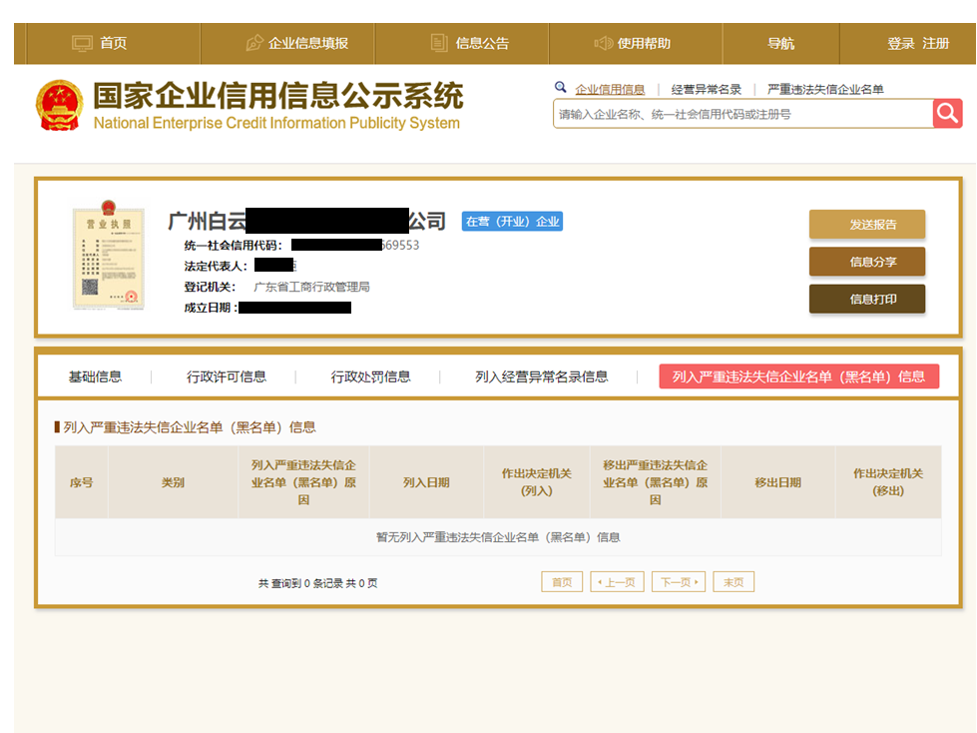

注：供应商须按上述格式要求截图并加盖公章，截图清晰显示供应商单位名称及列入严重违法失信企业名单（黑名单）信息，否则将被认定为无效报价文件。

**附录7**

**“信用中国”网站（www.creditchina.gov.cn）截图格式要求**

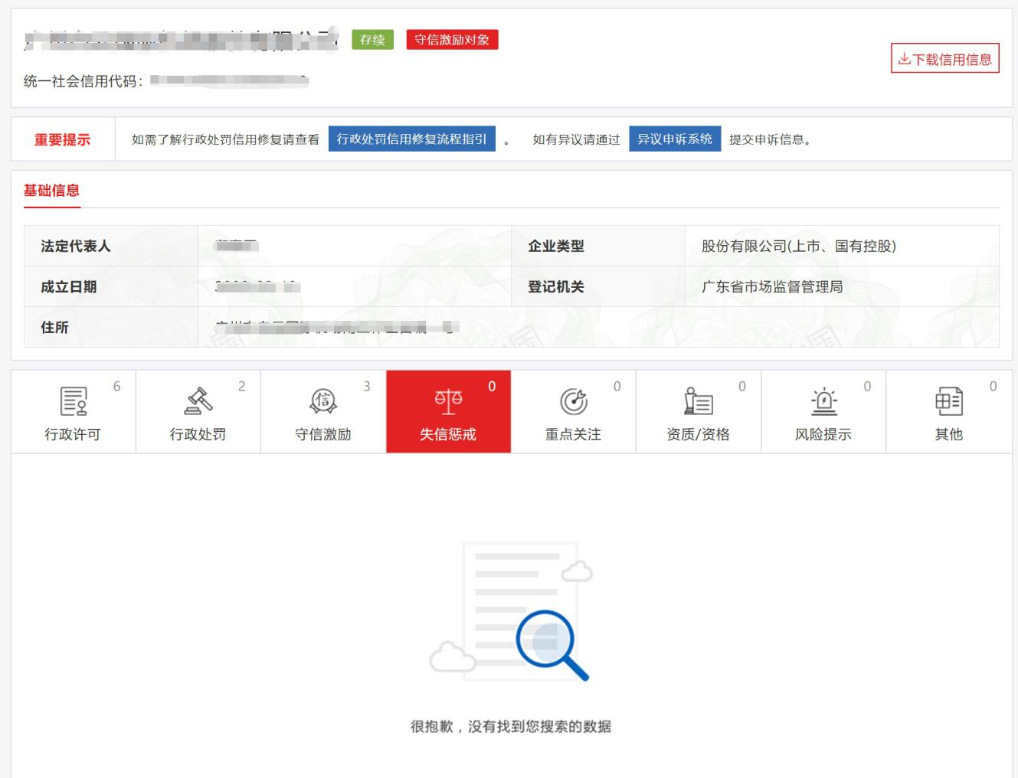

注：供应商须按上述格式要求截图并加盖公章，截图清晰显示供应商单位名称及失信惩戒信息，否则将被认定为无效报价文件。

**附录8：**

**“中国执行信息公开网”网站截图**

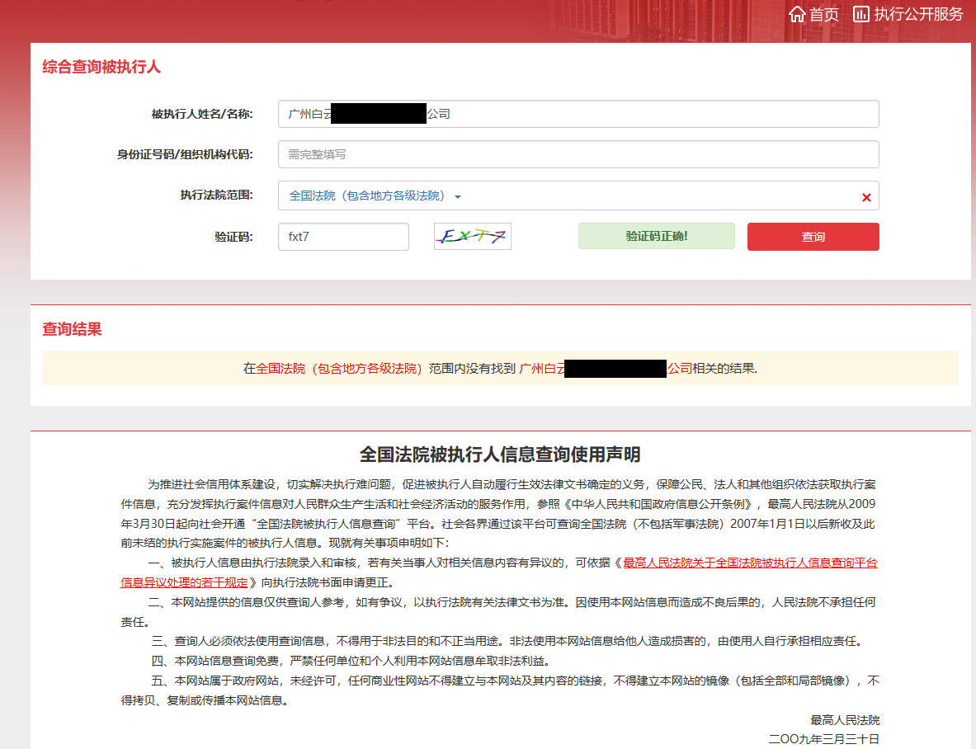

注：供应商须按上述格式要求截图并加盖公章，截图清晰显示供应商单位名称及查询结果，否则将被认定为无效报价文件。

**附录9**

**资格审查和报价文件有效性审查表**

项目名称：韶关机场保障楼一楼中空封闭（一期）项目

|  |  |  |  |  |
| --- | --- | --- | --- | --- |
| 序号 | 供应商名称  审查项目 |  |  |  |
| 1 | 供应商必须为具备本项目履约能力的在中华人民共和国境内注册的独立的企业法人，同时持有工商行政管理部门核发的营业执照，并提供营业执照的复印件（加盖公章）。 |  |  |  |
| 2 | 广东省机场管理集团有限公司采购、招商管理网络平台合作商登记表并加盖公章。 |  |  |  |
| 3 | 供应商具有建筑工程施工总承包三级或以上资质，提供相关材料复印件（加盖公章）。 |  |  |  |
| 4 | 2017年1月1日至今，供应商没有因腐败或欺诈行为而被政府或业主宣布取消投标资格；同时，2017年1月1日年至今供应商（包括独立法人及其关联公司和自然人）未与广东省机场管理集团有限公司及其下属的全资、控股公司、非法人实体单位发生各种诉讼和仲裁，尚未完结的（包括其关联公司）。（须就此项内容提供承诺函并加盖供应商公章）。 |  |  |  |
| 5 | 供应商不得被列为“黑名单”，以“信用中国”网站（www.creditchina.gov.cn）查询为准，供应商需在采购公告发布后从“信用中国”网站截图并加盖公章。 |  |  |  |
| 6 | 供应商不得被列为严重违法失信企业名单（黑名单），以“国家企业信用信息公示系统”网站（ww.gsxt.gov.cn）查询为准，供应商需在采购公告发布后从“国家企业信用信息公示系统”网站截图并加盖公章。 |  |  |  |
| 7 | 供应商不得被列入中国执行信息公开网（http://zxgk.court.gov.cn/）的全国法院失信被执行人名单，供应商需在采购公告发布后从“中国执行信息公开网”网站截图并加盖公章。 |  |  |  |
| 8 | 报价文件按要求密封及编制。 |  |  |  |
| 9 | 供应商递交一种报价方案和报价。 |  |  |  |
| 10 | 按要求提供法定代表人证明书及法定代表人授权书。 |  |  |  |
| 11 | 报价函及报价明细表有法定代表人或授权代表签字且加盖公章。 |  |  |  |
| 12 | 报价没有超过最高限价。 |  |  |  |
| 13 | 供应商实质性响应采购文件全部“★”条款。 |  |  |  |
| 结论 | 是否通过并进入下一阶段评审。 |  |  |  |

注：1.每一项目符合的打“○”，不符合的打“×”，并在备注中说明理由。出现一个“×”的结论为“不通过”。

2.表中全部条件满足为“符合”的结论为“通过”，同意进入下一阶段评审。

3.若专家意见不一致时，则按少数服从多数的原则决定该供应商是否通过资格及有效性审查，进入下一阶段评审。

4.结论一栏应写“通过”“不通过”。

评委签名：

纪检签名：

日期：

**第五部分**

**用户需求书**

**用户需求书**

**（一）项目限价**

|  |  |  |  |
| --- | --- | --- | --- |
| **序号** | **服务内容** | **数量** | **采购最高限价** |
| **1** | 韶关机场保障楼一楼中空封闭（一期）施工 | 1项 | 人民币：33.5万元 |

**注：报价包含设人工、材料、设备机械、安装费、管理费、安全生产措施费、利润、保险费、税费等项目实施相关费用。**

**（二）装修清单**

|  |  |  |  |  |  |
| --- | --- | --- | --- | --- | --- |
| **序号** | **项目名称** | **单位** | **数量** | **内容（含材料）** | **质量要求** |
| 1 | 平整场地 | ㎡ | 442 | 人工杂草清理、平整、原始土层夯实 | 清除树根、草皮、腐殖土，地面用打夯机夯实 |
| 2 | 混凝土垫层 | ㎡ | 442 | 1. 商品混凝土天泵浇筑 2. 强度等级：C20   3.厚度：20cm | 振捣密实，无蜂窝麻面，表面平整、阴阳角方正无缺棱掉角 |
| 3 | 垫层模板 | ㎡ | 23 | 混凝土垫层外侧15mm厚胶合模板安装200mm高 | 拼缝严密、不漏浆，具有足够的强度、刚度和稳定性能可靠的承受混凝浇筑的侧压力 |
| 4 | 防腐木地板 | ㎡ | 375 | 1.地面龙骨 铺设50*50木楞@400  2.4000*100*30mm厚深度防腐木地板、密拼  3.锈红油漆两遍 | 表面平整、无起拱变形，留缝间距均匀一致，油漆色泽光亮均匀、无色差 |
| 5 | 条形木凳 | m | 92 | 1.4000*100*35mm厚防腐木板，侧边15厚防腐木板封口，凳高400mm，400*400*50mm厚凳支撑，刷锈红油漆两道 | 外观横平竖直，刚度足够、无松动晃动变形，油漆色泽均匀无透底、无色差 |
| 6 | 花池 | ㎡ | 51 | 1.四方形花池，600*600*800mm，中间做活动夹层  2.龙骨 铺设木楞  3.4000*100*30mm厚防腐木板、密拼  4.白色油漆两遍 | 线条顺直平整，板材接口咬合牢固，拼缝严密，色泽均匀透亮 |
| 7 | 人行道砖铺设 | ㎡ | 101 | 1.石材人行道砖  2.300*600*30mm  3.40mm厚1：3水泥砂浆 | 表面平整、无积水，面层与基层结合牢固无松动空鼓、留缝顺直 |
| 8 | 双人椅 | 张 | 8 | 双人椅  1.长1500mm，高450mm，扶手高350mm | 外观横平竖直，刚度足够、无松动晃动变形，油漆色泽均匀无透底、无色差 |

**（三）项目地点：**韶关丹霞机场保障楼一楼中空区域（具体地点由采购人指定）

**（四）工期要求：**工期为采购人确认同意施工图、样品及样板后20个日历日，供应商可根据自身情况考虑缩短工期。

**（五）质保期：**自竣工验收合格之日起1年，质保期内所有施工质量问题由成交供应商负责，维修发生的一切费用由乙方承担，超过质保期后的维修只收成本费及人工费。

**（六）验收要求：**

1.验收标准：达到国家或行业质量检验评定的合格标准。

2.成交供应商必须依照采购文件的要求和报价文件的承诺，将项目包含的所有设施设备调试至正常运行的最佳状态。

3.采购人和成交供应商共同组成验收小组按国家有关规定、规范进行验收，必要时邀请相关专业人员或机构参与验收，内容及质量符合要求的，双方签字盖章，同时成交供应商将全部有效图纸资料（包括施工设计图、验收资料等）向采购人移交。如项目内容尚未完成或质量不合格的，由成交供应商在双方商定的期限内补建或返修后再进行验收，直至符合要求为止，并按最后验收合格的日期为完工日期，由此发生的费用全部由成交供应商承担。